ŞEHİT ŞÜKRÜ ULUTAŞ

İLKOKULU/ORTAOKULU

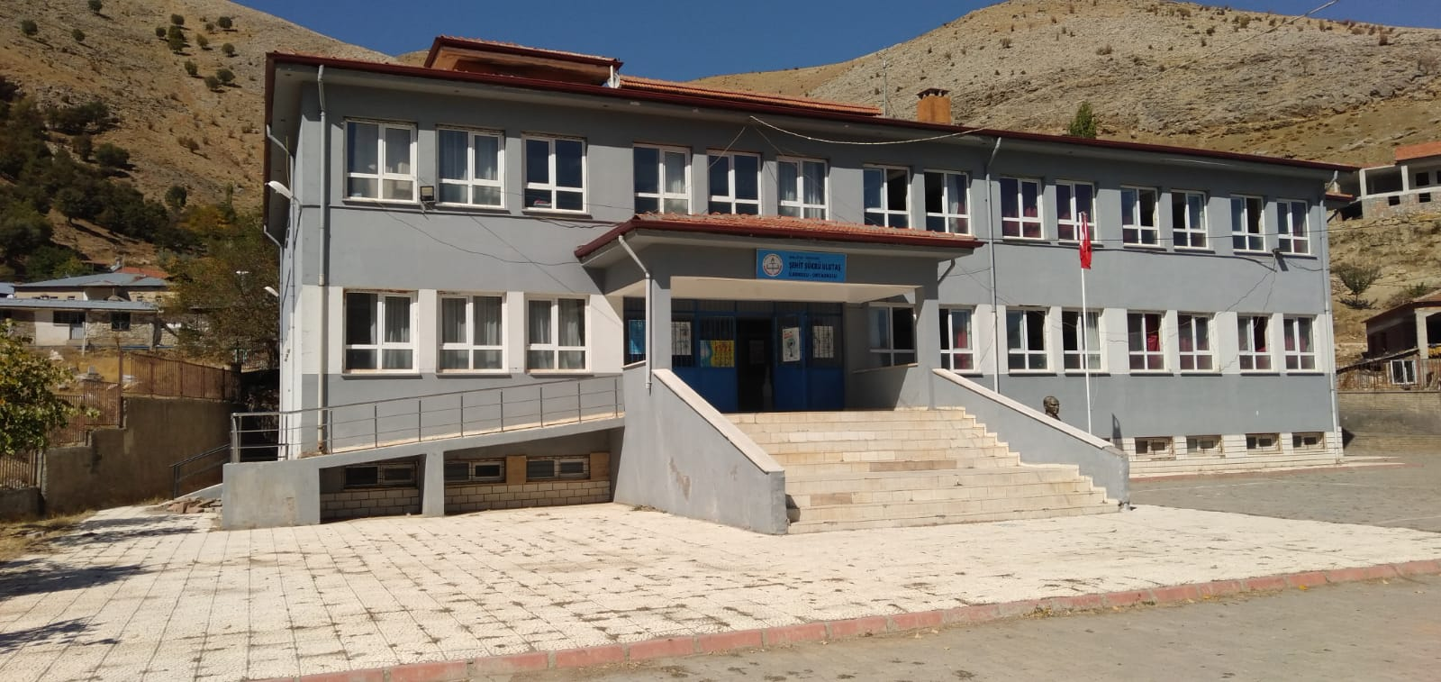

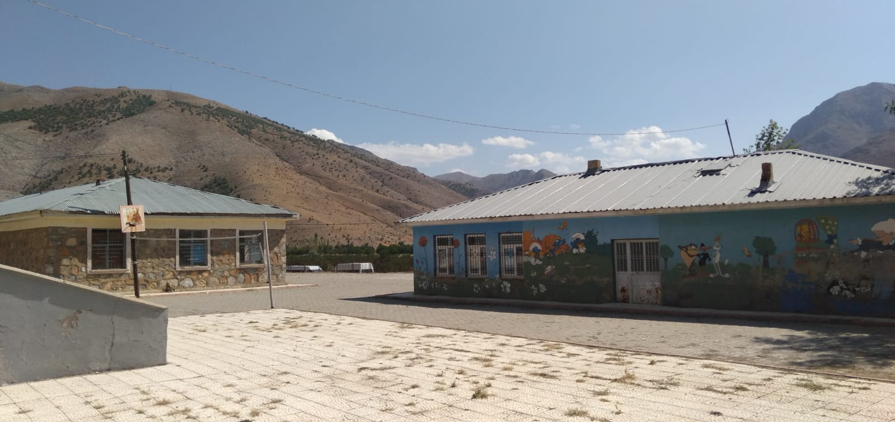

BRİFİNG DOSYASI

Eylül 2021

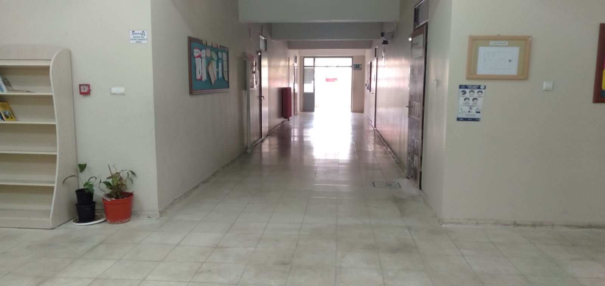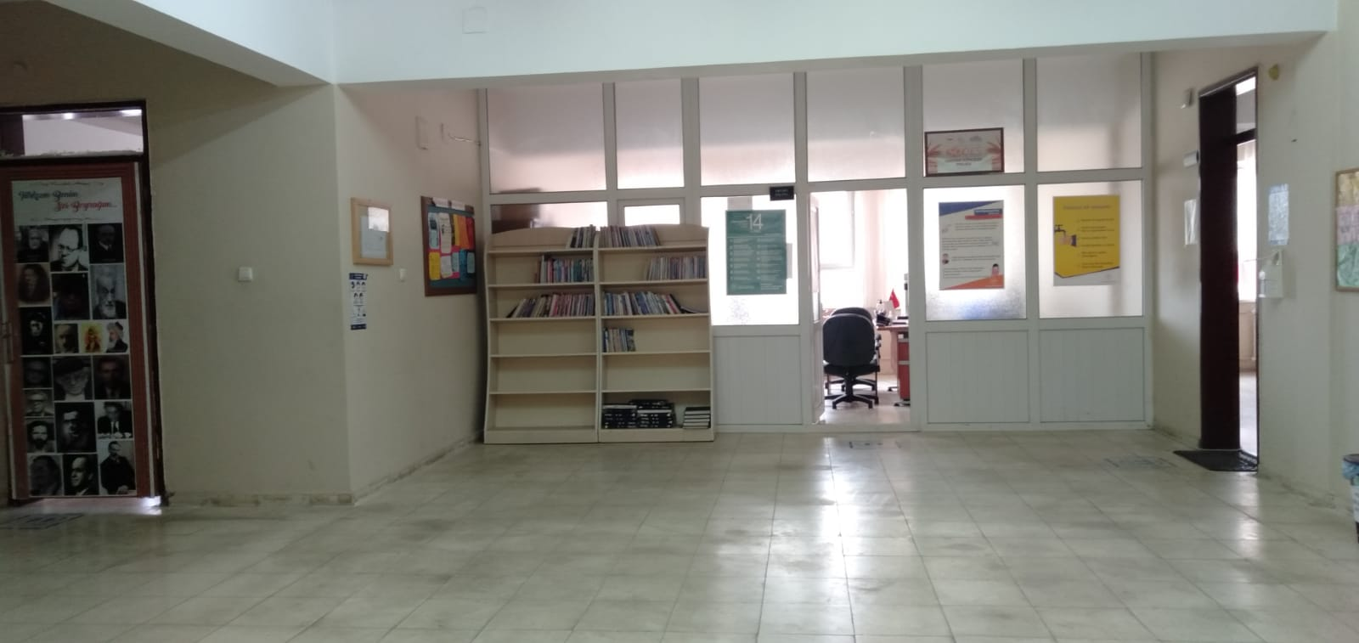

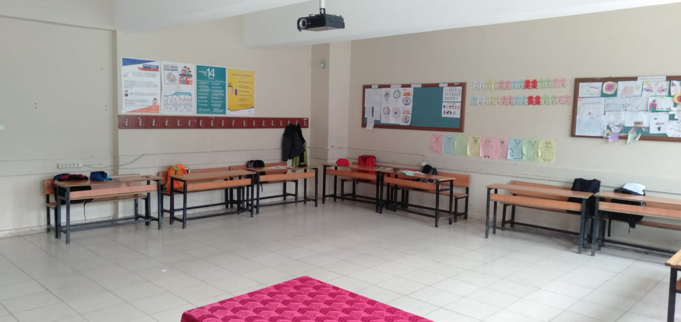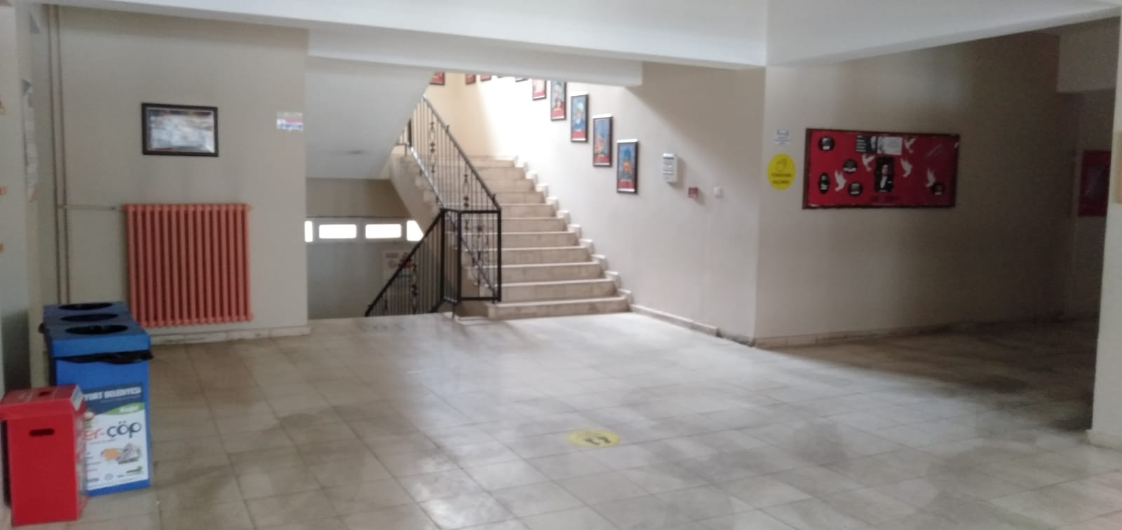

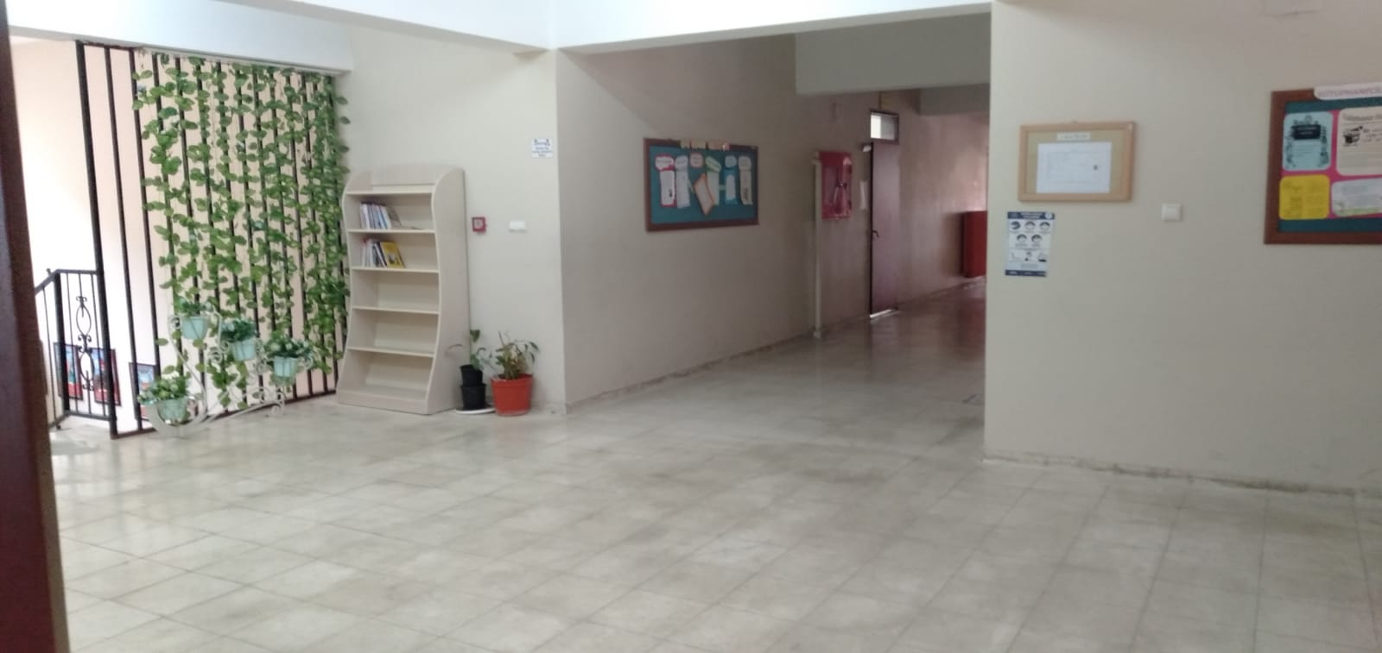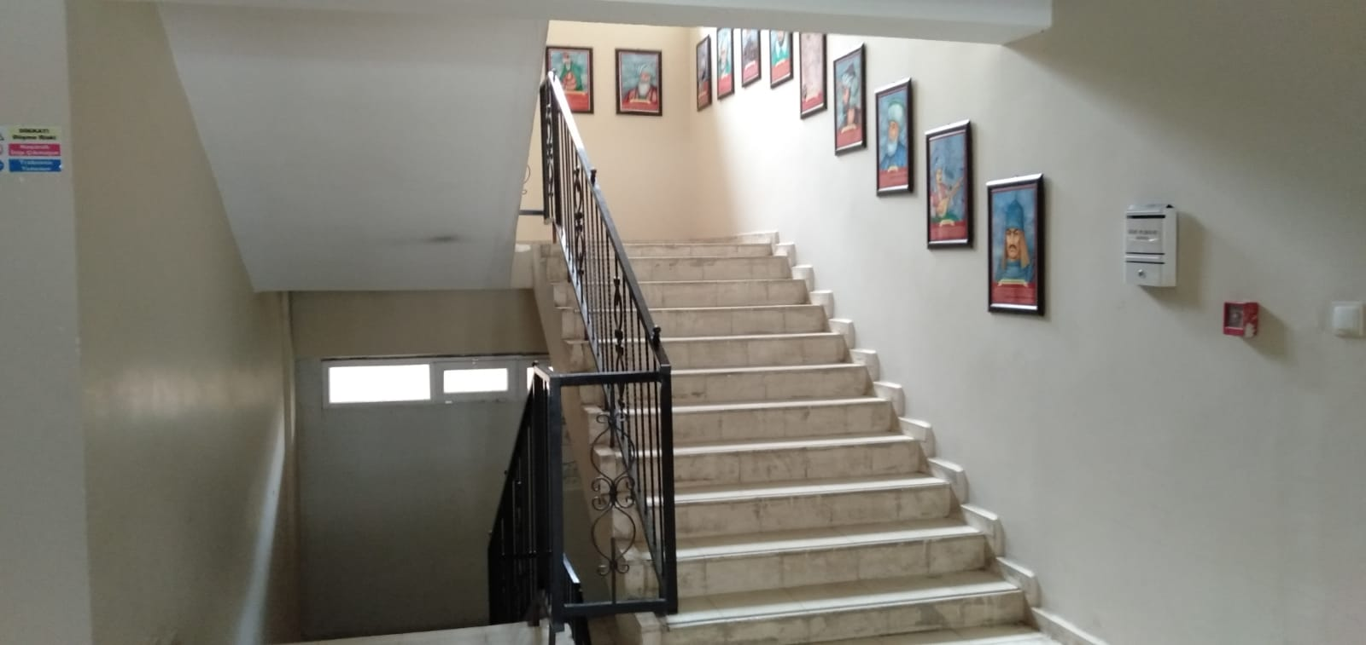

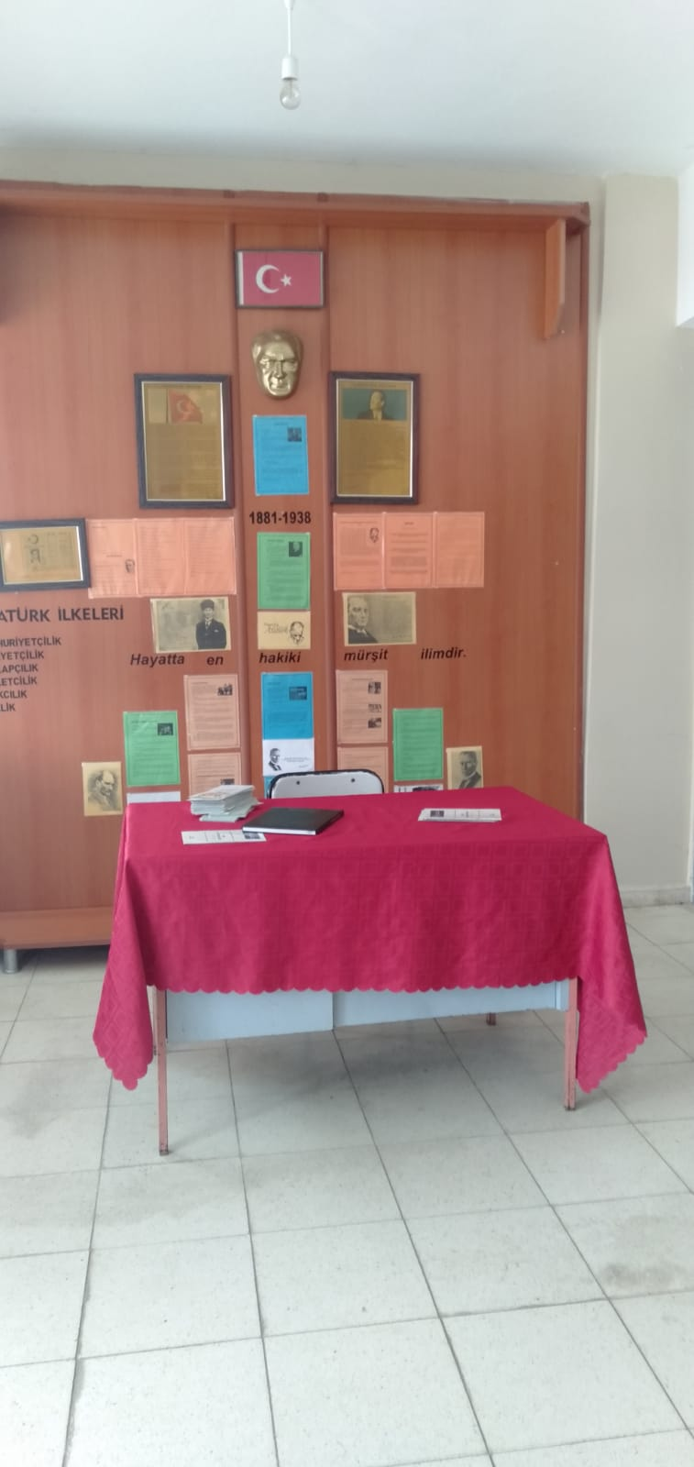 …… 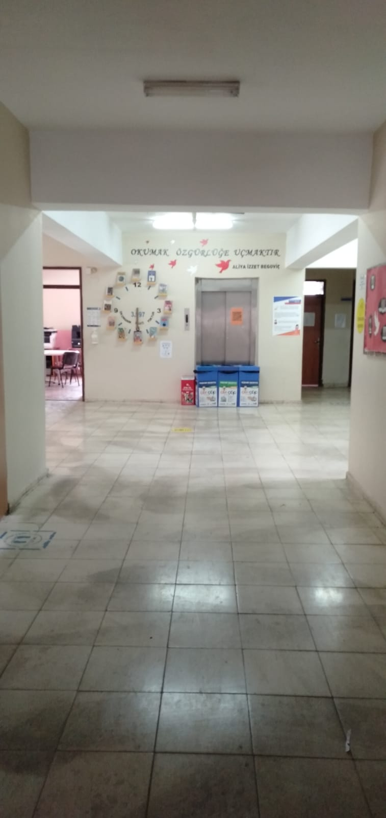

I.BÖLÜM

- Okulumuzun Adı :Şehit Şükrü Ulutaş İlkokulu/Ortaokulu
- Kurum Kodu : 727659-737660
- Adres :Ortaköy Mahallesi No:1 Yeşilyurt/MALATYA
- Telefon : 0(422) 484 10 04
- Fax :
- e-posta : 727659@meb.k12.tr – 727660@meb.k12.tr
- Web adresi : https://sehitsukruulutasilkokulu.meb.k12.tr https://sehitsukruulutasortaokulu.meb.k12.tr
- Okul Müdürü : Hasan PEKTAŞ
- Okul Müdürü Tel : 0505 830 18 82
- Diğer İdareciler:

Adı Soyadı | Telefon
Selim YEŞİLGİL (Ortaokul Müdür Yardımcısı) | 0505 965 67 16
Ramazan ALADAŞ (İlkokul Müdür Yardımcısı) | 0533 359 27 84

II. BÖLÜM

a) Okulun Tarihçesi:
Birinci bina 1956 yılında hizmete girmiştir. İkinci bina 1996 yılında hizmete girmiştir. Üçüncü bina 2005 yılında hizmete girmiştir. Dördüncü bina 2008 yılında hizmete girmiştir.

b) Okula özel bir isim verilmiş ise amacı:
2009 yılında Sivas’ta Malatya Yeşilyurt Aşağıköy Mahallesine kayıtlı olan Şükrü ULUTAŞ, askeri aracın devrilmesi sonucu Şehit olmuştur. Şehidimizin ismi 02/01/2010 tarihinde okulumuza verilmiştir.
c) Okulun Özellikleri:
Okulumuz normal öğretim şeklinde hizmet vermeye devam etmektedir

III. BÖLÜM

OKULUN BİNA DURUMU

a) Binanın Özellikleri :

1956 yılında yapılan 1. bina şu an depo olarak kullanılmaktadır. Milli Eğitim Bakanlığına ait 1115 metre kare arazi üzerince yapılmıştır. Binanın yüz ölçümü 80 metre karedir Eğitim yapılan okul alanı Muhtarlığa ait 1660 metre kare arazi üzerine kurulmuştur. Eğitim görülen binanın yüz ölçümü 275 metre karedir.
2005 yılında hayırsever bir iş adamı tarafından üç derslikli bir ek bina daha yapılmıştır. Yapı malzemesi olarak tuğla ve beton kullanılmıştır.Soba ile ısıtılmaktadır. Ancak sonradan kalorifer tesisatı çekilmiştir.Yakıt olarak kömür kullanılmaktadır. İçme suyu şebekesi mevcuttur. Tuvaletler kullanılmaktadır. 2008 /2009 eğitim-öğretim yılında hizmete giren 8 derslikli yeni okul binası 2 kattan oluşmaktadır. Yeni okul binasında öğretmenler odası, müdür odası , 9 derslik, fen laboratuarı ve mescit bulunmaktadır. Okul binası kaloriferli olup kömür ile ısıtılmaktadır. Okulumuzun adı Ortaköy İlköğretim Okulu iken 02/ 01 /2010 tarihinde Şehit Şükrü Ulutaş İlköğretim Okulu olarak değiştirilmiştir.

b) Derslik Sayısı ve Yeterliliği

Okul binamız 9 derslikten oluşmaktadır ve öğrenci sayısını karşılamaktadır.

c) Okulun Birimleri:

Birim | Sayısı
Derslik Sayısı | 9
Müdür Odası | 1
Md. Yrd. Odası | 1
Öğretmenler Odası | 1
Kütüphane | 0
Laboratuar | 1
BT sınıfı | 0
Müzik Odası | 0
Resim Atölyesi | 0
Mescit | 1
Rehberlik Odası | 0
Konferans Salonu | 0
Arşiv Odası | 0

d) Okulun Bahçesi :
1660 m² alana sahip Okul bahçesinde öğrencilerin oyun ve tören alanı dışında kalan kısmı öğrencilerin de katıldığı fidan dikim çalışmalarıyla ağaçlandırılmıştır. Okulun ön tarafında bir adet voleybol sahası bulunmaktadır

IV.BÖLÜM
a) Personel Durumu:
Görevi | Personel Sayısı
Müdür | 1
Müdür Yardımcısı | 2
Kadrolu Öğretmen | 12
Sözleşmeli Öğretmen | 0
Ek ders Karşılığı Öğretmen | 1
Kadrolu Yardımcı Hizmetli | 2
Hizmet Alımı | 0
İşkur Elemanı | 0

Branş | Öğretmen Sayısı
Branş | Erkek | Kadın | Toplam
Okul Öncesi Öğretmeni | 0 | 1 | 1
Sınıf Öğretmeni | 3 | 1 | 4
Türkçe Öğretmeni | 0 | 1 | 1
Matematik Öğretmeni | 0 | 1 | 1
Fen Bilimleri Öğretmeni | 1 | 0 | 1
Sosyal Bilgiler Öğretmeni | 1 | 0 | 1
İngilizce Öğretmeni | 0 | 1 | 1
Din Kültürü ve Ahlak Bilgisi Öğretmeni | 1 | 0 | 1
Teknoloji Tasarım Öğretmeni | 0 | 1 | 1
Beden Eğitimi Öğretmeni | 1 | 0 | 1
TOPLAM | 7 | 6 | 13
- Öğretmenlerin Branşlara Göre Dağılımı:

Sınıf | Öğrenci Sayısı
Sınıf | Erkek | Kız | Toplam
Okul Öncesi | 12 | 6 | 18
1 | 1 | 5 | 6
2 | 5 | 5 | 10
3 | 5 | 6 | 11
4 | 6 | 5 | 11
5 | 10 | 5 | 15
6 | 2 | 4 | 6
7 | 9 | 8 | 17
8 | 12 | 5 | 17
TOPLAM | 62 | 49 | 111
c) Öğrenci Sayıları

d

d) Okulumuzun LGS yerleşme başarı durumu:
YILLAR | Sınava Giren Öğrenci Sayısı | Yerleşen Öğrenci Sayısı |  |  | Yerleşme Oranı (%)
YILLAR | Sınava Giren Öğrenci Sayısı | YERLEŞEN | YERLEŞMEYEN | Toplam | Yerleşme Oranı (%)
2020 LGS | 14 | 14 | 0 | 14 | 100
2021 LGS | 10 | 10 | 0 | 10 | 100
FEN LİSESİNE YERLEŞEN ÖĞRENCİ SAYISI

V. BÖLÜM
Eğitim Öğretim Faaliyetleri-Sosyal Etkinlikler ve Proje Çalışmaları :
- Egzersiz Çalışmaları
2020-2021 eğitim öğretim yılında egzersiz çalışması pandemiden dolayı yapılamamıştır.
- Proje Çalışmaları
2021 yılında eTwinnin projesi ve 4007 Tübitak Bilim Şenliği
- Sosyal ve Sportif Alanda Başarılarımız
2012-2013 Yeşilyurt İlçe Erkekler (küçük) masa tenisi ikinciliği 2012-2013 Yeşilyurt İlçe Erkekler (yıldız) masa tenisi ikinciliği 2012-2013 Yeşilyurt İlçe Erkekler (yıldız) ferdi kros ikinciliği 2014-2015 Yeşilyurt İlçe Erkekler (yıldız) masa tenisi birinciliği

VII. BÖLÜM

OKULUMUZUN SORUNLARI :
a) Okul/Kurum binası ile ilgili sorunlar :
Okul Binamızda herhangi bir sorun yaşanmamaktadır. Elektrik kesintilerinde hidrafor çalışmadığından üst katlara su çıkamayabiliyor.
b) Öğretmen ve yönetici durumu ile ilgili sorunlar :
Öğretmen ve yönetici kadrosu ile ilgili önemli bir sorun bulunmamakla beraber İngilizce öğretmenimiz bulunmamaktadır. İlçe Milli Eğitim Müdürlüğünden İngilizce öğretmeni talep edilmiştir.
c) Diğer personel sayısı ile ilgili sorunlar :
Okulumuzda İl Milli Eğitim Müdürlüğünün kadrosunda olan biri sürekli diğeri geçici işçi olmak üzere iki yardımcı personel bulunmaktadır.

d) Öğrenci devamsızlığı ile ilgili sorunlar :
Okulumuz öğrencilerinin genel olarak ciddi devamsızlık sorunları olmamaktadır.
e) Okul disiplin durumu ile ilgili sorunlar :
Okulumuzda eğitim öğretim faaliyetlerini aksatıcı boyutta disiplin sorunları yaşanmamaktadır.

VIII. BÖLÜM

HEDEFLER:
a) Kısa vadeli hedefler (6 ay 1 yıl süre) :
Okulumuzun kısa vadeli olarak gerçekleştirmek istediği hedefler ; Eğitim öğretimin yürütülmesinde meydana gelen aksaklıkların giderilmesi ve yukarıda belirtilen sorunların çözümü olarak belirlenmiştir.
b) Orta ve Uzun Vadeli Hedefler (3-5 yıl süre):
Okulumuzun ilimiz genelinde en başarı 10 okul olması içinde yer alması için gerekli çalışmaların yapılması. Bu kapsamda ilk etapta Fen Liselerine ve nitelikli okullara yerleşme oranının % 20 seviyelerinden önümüzdeki 2 yıl içinde % 30 seviyelerine çıkarılması hedeflenmektedir.

c) Sürekli Hedefler:
* Türk Milli Eğitim Sisteminin temel ilkeleri doğrultusunda ,insan haklarına saygılı çağdaş, sosyal adalet ilkesini benimsemiş, ilgi istidat ve kabiliyeti gelişmiş toplumun değer yargılarına önem veren , genel kültür alanında bilgi ve birikimli olmakla birlikte mesleki anlamda kendini yetiştirmiş, mesleki bilginin gerektirdiği modern teknolojiyi benimseyen ve sürekli kullanabilen, yardımsever ,gelişmeye açık, muasır medeniyet seviyesini hedefleyen ahlaklı ve vicdanlı bireyler yetiştirmek.

* Okul-Öğrenci- Veli işbirliğinin kuvvetli bir şekilde sağlanması
* İlçemizdeki Tüm eğitim kurumları ile diğer kamu ve resmi kurum ve kuruluşlar ile sivil toplum kuruluşlarıyla hedeflerimizin gerçekleşmesinde sıkı bir diyalog içine girilmesi hedeflenmektedir.
NOT: Bu bilgiler 2021-2022 öğretim yılı EYLÜL ayı itibariyle okulumuza ait olan bilgilerdir.
Arz ederim.

10/09/2021

Hasan PEKTAŞ
Okul Müdürü

